Методическое пособие по лепке
в младшей группе детского сада

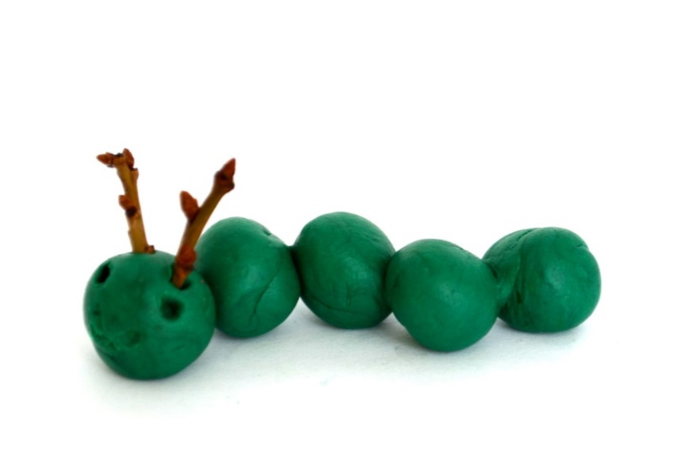

Авторы – составители: Яруллина Л.З.
Шамсетдинова А.Г.

Что может знать и уметь ребенок 3-4 лет
- Лепить предметы, состоящие из 1-3 частей
- Владеть навыком округлого раскатывания (шар)
- Владеть навыком прямого раскатывания (столбик)
- Владеть навыком соединения, сплющивания, защипывания краев формы кончиками пальцев
- Владеть навыком рационального деления пластилина
- Владеть навыком аккуратной работы с пластилином.

Приемы лепки

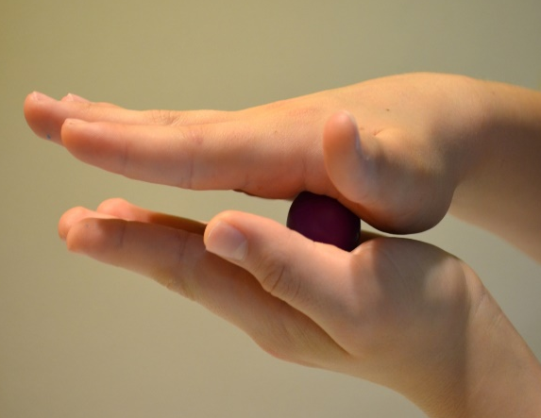 | Скатывание из пластилина шара круговыми движениями ладоней | 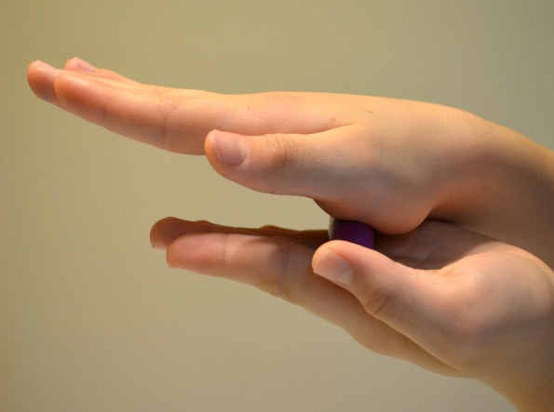 | Раскатывание пластилина в столбик прямыми движениями ладоней
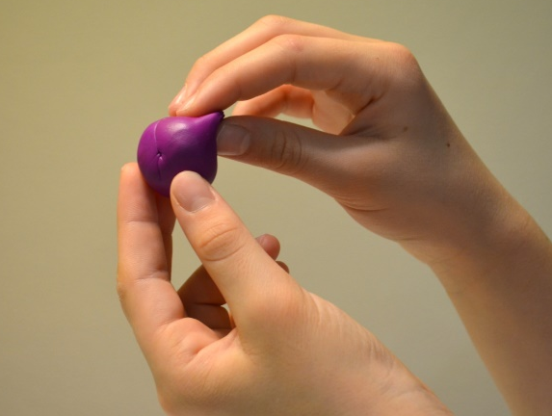 | Прищипывание | 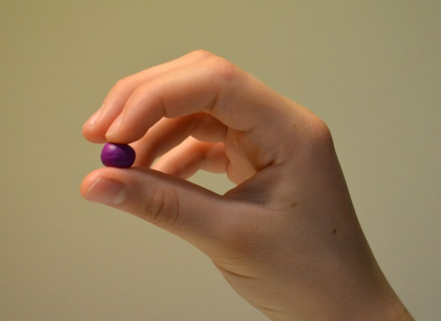 | Скатывание из пластилина шара круговыми движениями пальцев
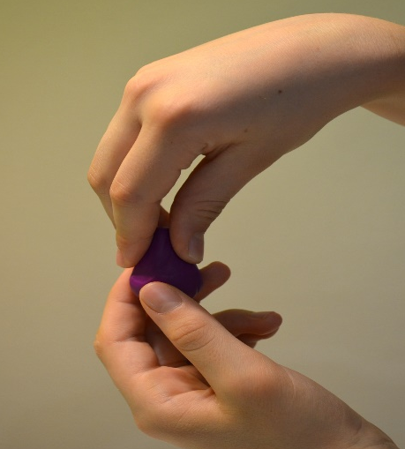 | Оттягивание | 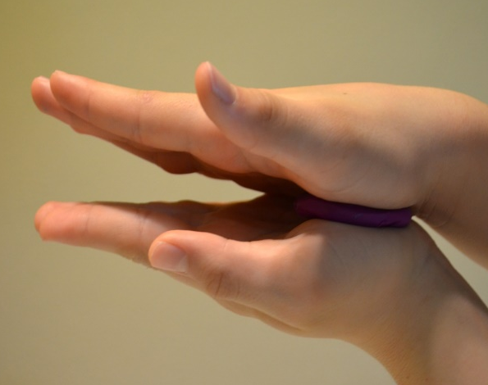 | Сплющивание пластилина между ладонями
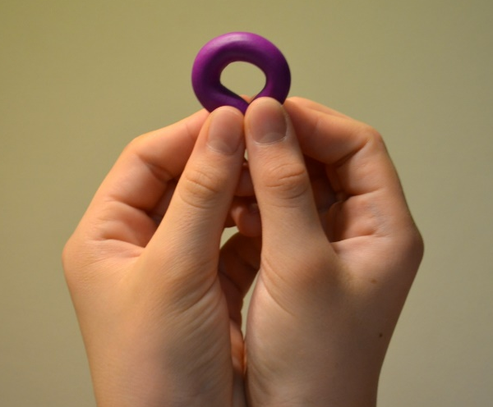 | Соединение концов столбика в кольцо | 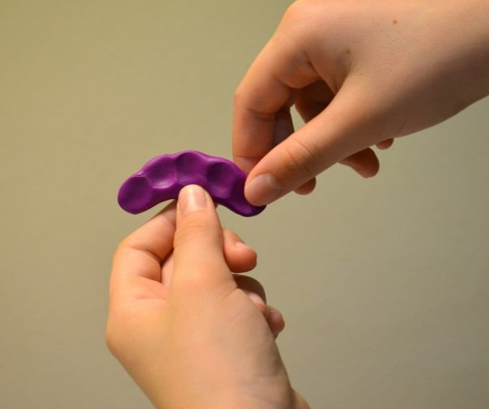 | Последовательное прищипывание одного края столбика
Перспективный план по лепке

Месяц, тема | Темы недели | № п/п | Тема занятия | Цель | Предварительная работа. Методы и приемы. | Материалы
Сентябрь | Знакомство с детским садом | 1 | «Знакомс-тво с пластили-ном» | Дать детям представление о том, что пластилин мягкий, из него можно лепить, можно отщипывать от большого комка маленькие комочки. Учить класть пластилин и вылепленные изделия только на доску. Развивать желание лепить. | - Показать детям пластилин, сказать, что он мягкий, его можно сжимать; можно отщипывать маленькие комочки пластилина, сплющивать их ладошками.  - В процессе работы обращать внимание детей на то, что получилось; спрашивать: «На что это похоже?»; предлагать рассказать что слепили. | Пластилин, доски и кленки.
 | Части тела и лица | 2 | «Разные цветные мелки» | Предложить детям слепить палочки приемом раскатывания пластилина прямыми движениями ладоней. Учить аккуратно, работать с пластилином, класть вылепленные изделия и лишний пластилин на доску. | - Рассматривание цветных мелков.  - Предложить назвать форму.  - Предложить нарисовать палочки в воздухе. | Небольшие комочки пластилина, доски.
Октябрь  Октябрь | Фрукты | 3 | «Яблочко сладкое» | Предложить слепить шар круговыми движениями ладоней. Развивать глазомер, мелкую моторику, чувство формы. | - Беседа о фруктах.  - Рассматривание и обследование разных яблок для тактильного ощущения, восприятия форм и цвета. | Небольшие комочки пластилина, доски. Заранее слепленный воспитателем «зеленый лист» для каждого ребенка.
 | Осень | 4 | «Репка» | Вызвать у детей интерес к созданию образов по мотивам знакомых сказок. Предложить лепить репку: создавать основную форму способом раскатывая шара круговыми движениями ладоней, слегка сплющивать и оттягивать хвостик; моделировать листья и прикреплять к основной форме. Формировать способы зрительного и тактильного обследования знакомых предметов. Развивать чувство формы. | - Чтение русской народной сказки «Репка», беседа по ее содержанию.  - Дидактическая игра «Чудесный мешочек». Рассматривание овощей, знакомство с репой, обследование (форма, цвет, вкус). | Кусочки пластилина желтого, оранжевого и зеленого цветов, клеенки и дощечки. Заранее слепленный воспитателем «зеленый лист» на каждого ребенка.
Ноябрь | Дом | 5 | «Бублики, баранки» | Продолжать знакомить детей с пластилином. Закреплять умение раскатывать пластилин прямыми движениями, лепить аккуратно. | - Рассмотреть с детьми бублик. Спросить «Какой формы бублик?»  - Предложить всем ребятам показать в воздухе рукой (одной, затем другой) форму бублика. Предложить им слепить такие же бублики. | Небольшие комочки пластилина желтого цвета, доски.
 | Домашние животные и птицы | 6 | «Подарок любимому щенку (котенку)»  «Конфетки» | Формировать образное восприятие и образные представления, развивать воображение. Предложить детям использовать ранее приобретенные умения и навыки в лепке. Воспитывать доброе отношение к животным, желание сделать для них что – то хорошее. | - Спросить у ребят, у кого из них дома есть кошка, собака.  - Попросить рассказать о повадках этих животных; о том, что они любят есть (косточки, сосиски, конфетки), во что они любят играть (мячики, косточки, шарики, бантик и др). | Небольшие комочки пластилина, доски.
Декабрь  «Здравствуй зимушка-зима!» | Зима | 7 | «Мандари-ны и апельсины» | Закреплять умение детей лепить предметы круглой формы, раскатывая пластилин круговыми движениями ладоней. | - Рассмотреть с детьми мандарины и апельсины, определить их форму и величину.  - Предложить детям показать жестом в воздухе прием раскатывания пластилина. | Пластилин желтый и оранжевый, доски, крышечки фломастера.
 | Зимующие птицы | 8 | «Красивая птичка» | Предложить детям слепить предмет, состоящий из нескольких частей. Закреплять приемы прищипывания кончиками пальцев (клюв, хвостик); умение прочно скреплять части, плотно прижимая их друг к другу. | - Рассмотреть с детьми игрушечную птичку, выделить части фигурки и определить их форму. | Пластилин, доски, карандаши (для оформления глаз)
Январь  «Ура, каникулы!» | Мебель | 9 | «Башенка»  («Пирамид-ка») | Предложить детям раскатать комочки пластилина между ладонями круговыми движениями; расплющить шар между ладонями; составить предмет из нескольких частей, накладывая одну на другую. Закреплять умение лепить аккуратно. | - Рассмотреть с детьми башенку, уточнить, из каких частей она состоит. Предложить ребятам показать в воздухе, как они раскатывают пластилин круговыми движениями ладоней.  - Учить детей добиваться передачи различия колечек по величине; отщипывать лишний пластилин от комочка, если он окажется более крупным, чем нужно.  - Все вылепленные изделия рассмотреть, порадоваться вместе с детьми. | Пластилин одного цвета, доски на каждого ребенка.
Февраль  «Кем быть?» | Посуда | 10 | « Мисочка для медвежонка» | Предложить слепить посуду, используя приемы раскатывания пластилина круговыми движениями. | - Беседа о посуде.  - Чтение русской народной сказки «Три медведя»  - Показ кукольного театра.  Рассмотреть с детьми мисочку, определить ее форму. | Пластилин разного цвета, доски (на каждого ребенка)
 | Защитники отечества | 11 | «Самолеты стоят на аэродроме» | Предложить детям слепить предмет, состоящий из двух частей одинаковой формы, вылепленных из удлиненных кусков пластилина. Закреплять умение делить комок пластилина на две равные части, раскатывать прямыми движениями ладоней и сплющивать между ладонями для получения нужной формы. | - Рассматривание с детьми поздравительных открыток, посвященных 23 февраля.  - Беседа о празднике Защитника Отечества.  - Рассмотреть с детьми игрушечный самолет.  - Назвать его части и формы. | Пластилин, доски (на каждого ребенка)
Март  «Мы и наши помощники». | Мамин день – 8 марта | 12 | «Веселая неваляшка в подарок сестренке» | Предложить лепить игрушки, состоящие из частей одной формы, но разного размера. Показать способ деления бруска пластина на части с помощью стеки. | - Обследование формы игрушки неваляшки.  - Лепка неваляшки на улице из снега. | Пластилин, доски (на каждого ребенка).
 | Весна Перелетные  птицы. | 13 | «Филимо-новские игрушки свистульки»  (Лепка рельефная декоративная по мотивам народной пластики) | Продолжать знакомить детей с филимоновской игрушкой. Формировать начальное представление о ремесле игрушечных дел мастеров. | - Рассматривание предметов декоративно – прикладного искусства, беседа о том, что все эти красивые вещи создали мастера – народные умельцы.  - Игры и развлечения с народными игрушками. | Силуэты филимоновских свистулек из картона размером 10 на 11 см.
Апрель  «Здравствуй, весна!» | Животные жарких стран | 14 | «Черепаха" | Предложить детям слепить четвероногое животное, используя природные материалы. | - Просмотр мультфильма «Как львенок и черепаха пели песню».  - Беседа о животных жарких стран. | Пластилин, доски для лепки, скорлупа грецкого ореха.
 | Транспорт. Правила дорожного движения | 15 | «Мостик для машин» | Вызвать интерес к моделированию мостика из 3-4 «брёвнышек». Предложить выравнивать пластилиновые детали по длине, лишнее отрезать стекой. | - Беседа о видах транспорта (В).  - Уточнение представлений детей о строении и назначении мостов.  - Рассматривание изображений мостов и мостиков.  - ПИ «Перепрыгнем через ручеек»  - Выкладывание кораблика из различных предметов. | Пластилин, доски для лепки, скорлупа грецкого ореха.
Май «Скоро лето!» | День Победы. | 16 | «Огонь памяти»  (коллек-тивная) | Предложить детям комбинировать виды украшения, используя различные виды продуктивной деятельности (рисование, лепка), знакомыми методами. Закреплять навыки лепки столбиков приемом раскатывания прямыми движениями ладоней, побуждать самостоятельно, сочетать разные приемы для усиления выразительных образов: сплющивать, скручивать, вытягивать, свивать. | - Беседа о празднике «День Победы».  - Рассматривание картинок с изображением вечного огня.  - Экскурсия с родителями в парк Победы.  - Подготовить макет-звезду  ( плоскостной), дети изготавливают факел (из столбиков). | Картон синего цвета один на всех, пластилин синего, красного, желтого, оранжевого, зеленого цвета, доски для лепки, стеки на каждого ребенка.
 | Что мы знаем?  Что мы хотим узнать?  (3 неделя) | 17 | « Ути- ути, уточки!» | Учить оттягивать от всего куска пластилина такое количество материала, которое понадобится для моделирования головы птицы; свободно применять знакомые приемы лепки (оттягивание части материал для головы, прищипывание хвостика, вытягивание клювика). Развивать чувство формы и пропорций. | - Рассматривание изображений водоплавающих птиц в энциклопедиях, книжных иллюстрациях.  - Беседа о внешнем виде и образе жизни уток. | Пластилин, доски для лепки, стеки.

«Знакомство с пластилином»
Программное содержание: Дать детям представление о том, что пластилин мягкий, из него можно лепить, можно отщипывать от большого комка маленькие комочки. Предложить класть пластилин и вылепленные изделия только на доску.
Развивать желание лепить.
Методика проведения: Показать детям пластилин, сказать, что он мягкий, его можно сжимать; можно отщипывать маленькие комочки пластилина, сплющивать их ладошками.
Предложить всем ребятам завернуть рукава, чтобы не испачкать их, затем взять комок пластилина, помять его в руках, отщипнуть маленький комочек, помять его в ладошках, потом помять пальчиками.
Объяснить, что пластилином надо пользоваться аккуратно, класть комочки на доску (клеенку).
В процессе работы обращать внимание детей на то, что получилось; спрашивать: «На что это похоже?»; предлагать рассказывать, что они слепили.
Материалы: Пластилин, доски и кленки.

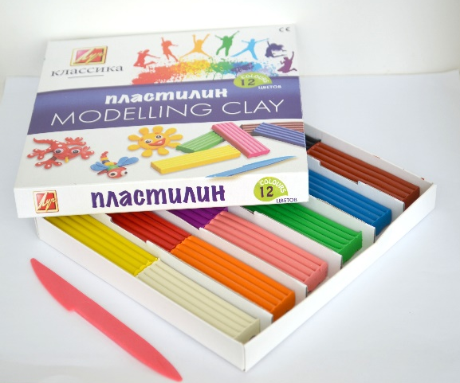 | 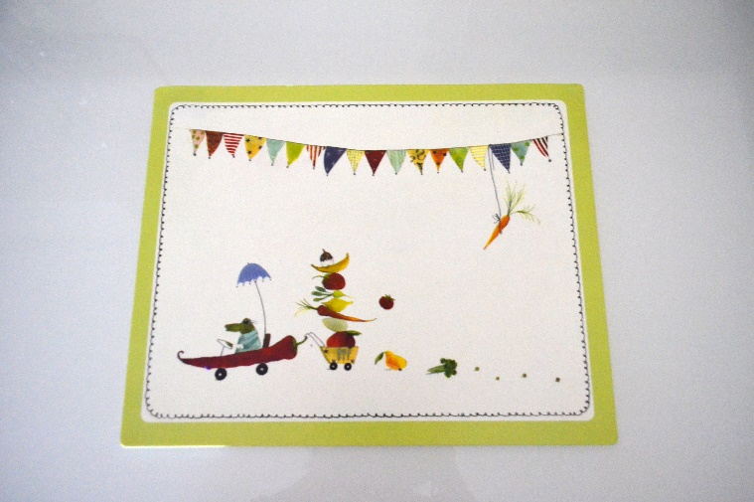 | 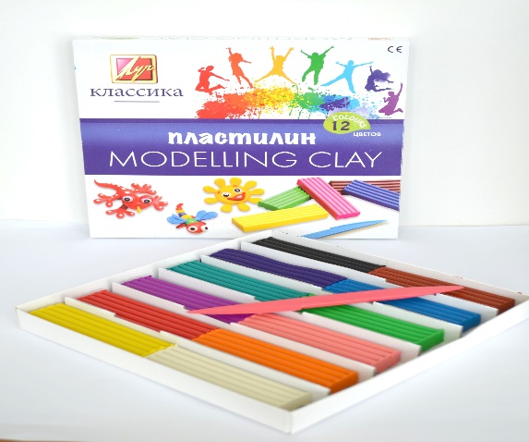

«Разные цветные мелки»
(«Червячки для цыплёнка», «цветные карандаши», хлебные палочки»)
Программное содержание: Предложить детям лепить столбики приемом раскатывания пластилина прямыми движениями ладоней. Предложить детям аккуратно, работать с пластилином, класть вылепленные изделия и лишний пластилин на доску.
Методика проведения: Предложить детям слепить красивые палочки. Рассмотреть с детьми палочки, вызвать желание вылепить их для занятий, игр.
Показать, как нужно отщипнуть комочек пластилина и раскатать прямыми движениями.
Предложить всем детям повторить движение раскатывания пластилина руками в воздухе. Ребятам, у которых движение не получается, показать, взяв их руки в свои.
Все вылепленные палочки расположить на общей подставке.
Материалы: Небольшие комочки пластилина, доски.

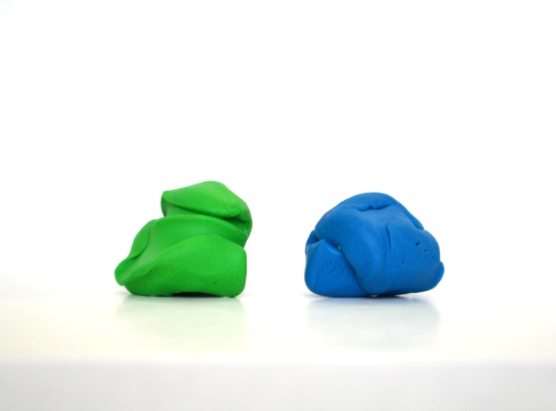 | Подготовить для каждого ребенка по два комочка пластилина разных цветов. | 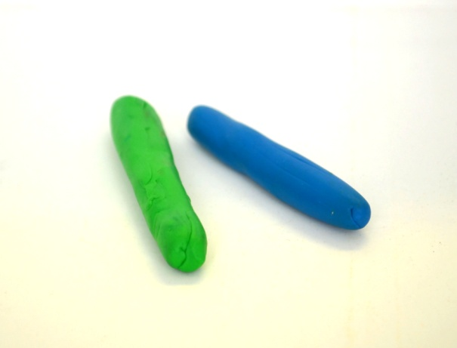 | Прямыми движениями ладоней вперед-назад раскатать комочки в столбики.

«Яблочко сладкое»
(«колобок, мяч»)
Программное содержание: Предложить детям слепить шар круговыми движениями ладоней. Развивать глазомер, мелкую моторику, чувство формы.
Методика проведения: Беседа о фруктах. Рассматривание и обследование разных яблок для тактильного ощущения, восприятия форм и цвета. Показ приемов лепки. Имитация приемов лепки детьми в воздухе.
Материалы: Небольшие комочки пластилина, доски. Заранее слепленный воспитателем «зеленый лист», для каждого ребенка.

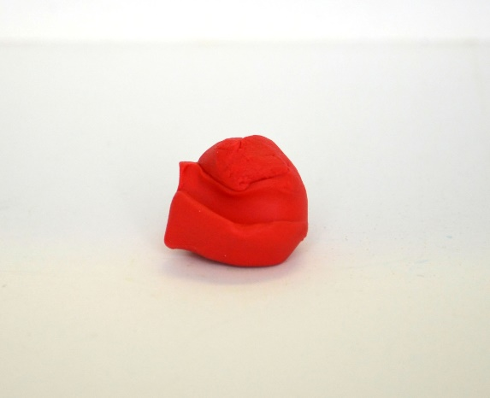 | Подготовить для каждого ребенка комочек пластилина красного цвета | 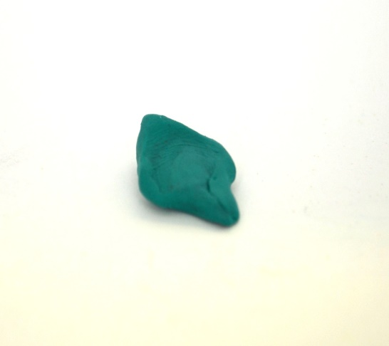 | и готовый листик из зеленого пластилина.
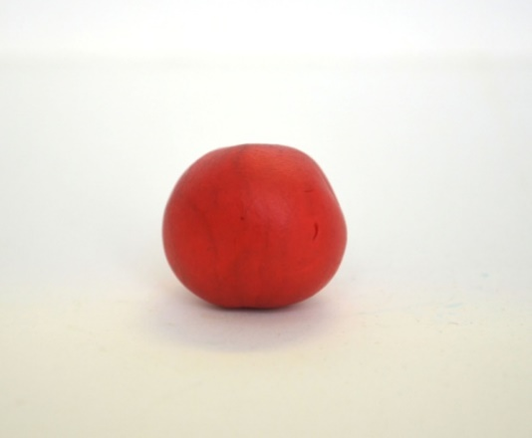 | Круговыми движениями ладоней скатать из комочка шар. | 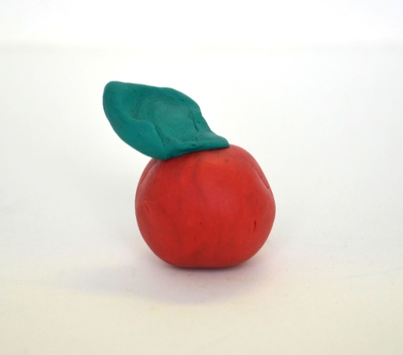 | Положить сверху готовый лист и слегка прижать.

«Репка»
Программное содержание: Вызвать у детей интерес к созданию образов по мотивам знакомых сказок. Предложить слепить репку: создавать основную форму способом раскатывания шара круговыми движениями ладоней, слегка сплющивать и оттягивать хвостик; моделировать листья и прикреплять к основной форме. Формировать способы зрительного и тактильного обследования знакомых предметов. Развивать чувство формы.
Методика проведения: воспитатель приносит корзинку, покрытую салфеткой, говорит детям что в корзинке лежит овощ, который вырос на грядке у дедушки с бабушкой. Дети высказывают свои догадки. Воспитатель: «Да, здесь лежит репка – большая – пребольшая». Показывает репку.
Затем воспитатель предлагает детям слепить много-много репок, не таких больших, как в сказке, чтобы дедушка с бабушкой могли их вытащить без труда.
Материалы: Кусочки пластилина желтого, оранжевого и зеленого цвета, клеенки и дощечки. Заранее слепленный воспитателем «зеленый лист», на каждого ребенка.
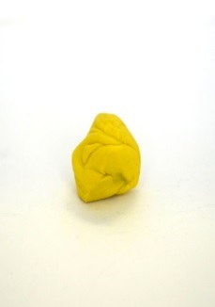  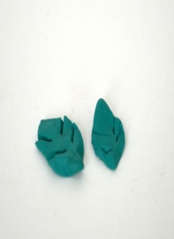 | Подготовить для каждого ребенка кусочек пластилина желтого цвета, и готовые резные листочки из зеленого пластилина. | 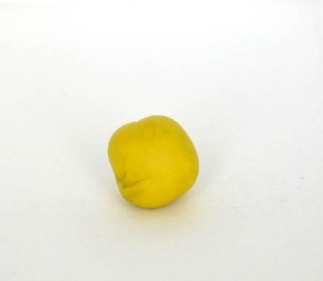 | Круговыми движениями ладоней скатать из комочка шар.
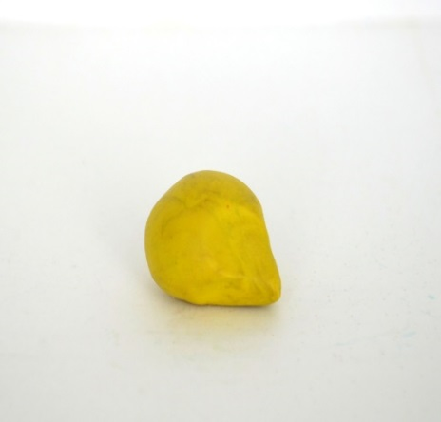 | Сложив пальцы щепотью, слегка оттянуть кончик репки. | 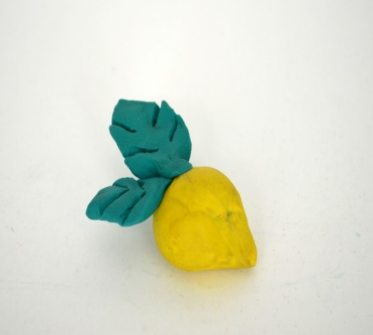 | Приложить готовые листочки и слегка прижать.
«Бублики»,
(«Баранки», «Колечки для сестры», «Ожерелье для мамы»)
Программное содержание: Продолжать знакомить детей с пластилином, предложить детям сворачивать пластилиновый столбик в кольцо (соединять концы, плотно прижимая их друг к другу). Закреплять умение раскатывать пластилин прямыми движениями, лепить аккуратно. Развивать образное восприятие. Вызвать чувство радости от созданных изображений.
Методика проведения: Рассмотреть с детьми бублик. Спросить, какой формы бублик.
Предложить всем ребятам показать в воздухе рукой (одной, затем другой) форму бублика. Предложить детям слепить такие же бублики.
Вызвать кого-либо из детей доске и предложить показать, как нужно вначале слепить большой столбик, потом свернуть его в кольцо и скрепить два конца, плотно прижав их друг к другу. В процессе занятия обращать внимание на приемы лепки, которые используют дети.
Тем ребятам, которые быстро справляются с заданием, дать дополнительные комочки, чтобы они слепили еще по одному бублику.
В конце занятия все вылепленные изделия сложить на общей доске, рассмотреть; обратить внимание детей на разную величину бубликов.
Материалы: Небольшие комочки пластилина желтого цвета, доски (на каждого ребенка).
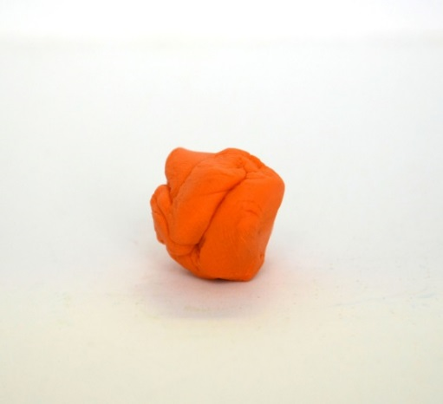 | Подготовить для каждого ребенка комочек пластилина оранжевого цвета. | 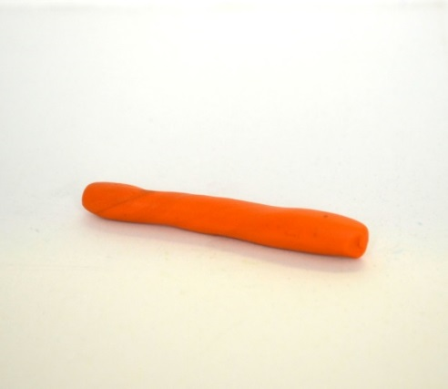 | Прямыми движениями ладоней вперед -назад раскатать комочек пластилина в столбик.
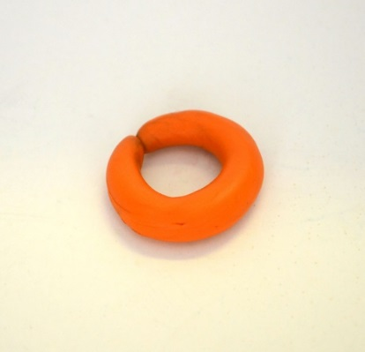 | Взять двумя руками концы столбика и соединить их в кольцо, слегка прижав друг к другу. | 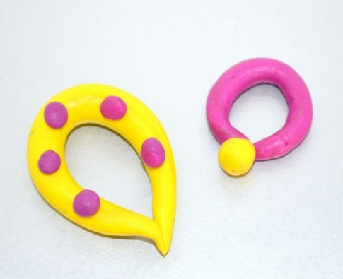 | Вариативность.  Кольца, ожерелье.

«Подарок любимому щенку (котенку)»
(«Конфетки»)
(по замыслу)
Программное содержание: Формировать образное восприятие и образные представления, развивать воображение. Предложить детям использовать ранее приобретенные умения и навыки в лепке. Воспитывать доброе отношение к животным, желание сделать для них что-то хорошее.
Методика проведения: Спросить у ребят, у кого из них дома есть собака, кошка. Попросить рассказать о повадках этих животных; о том, что они любят есть (косточки, соски, конфетки), во что любят играть (косточки, шарики, бантики).
Предложить каждому ребёнку придумать и слепить подарок любимому щенку (котенку).
В процессе лепки помогать детям, испытывающим затруднения в выборе объекта лепки. Закреплять умение работать аккуратно.
По окончании работы рассмотреть все вылепленные предметы, предложить назвать, кто что слепил. Похвалить ребят за то, что они слепили подарки для друзей – животных; сказать, что щенки будут рады таким подаркам.
Материалы: Небольшие комочки пластилина, доски.

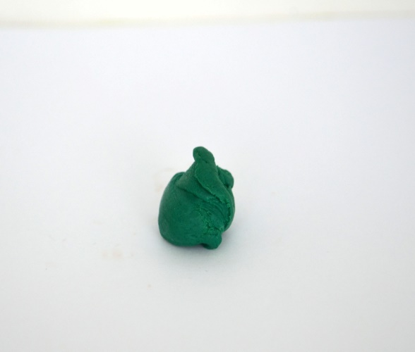 | Подготовить для каждого ребенка комочек пластилина любого цвета. | 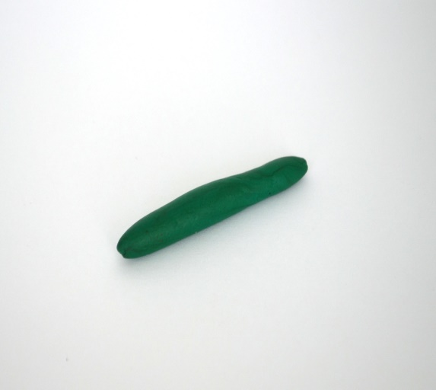 | Прямыми движениями ладоней вперед - назад раскатать комочек пластилина в столбик.
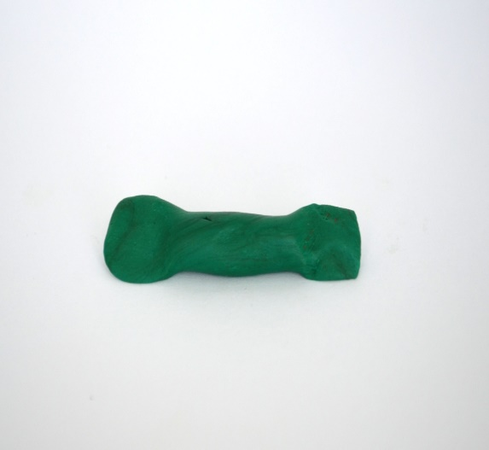 | Прищипыванием сплющить оба конца столбика. | 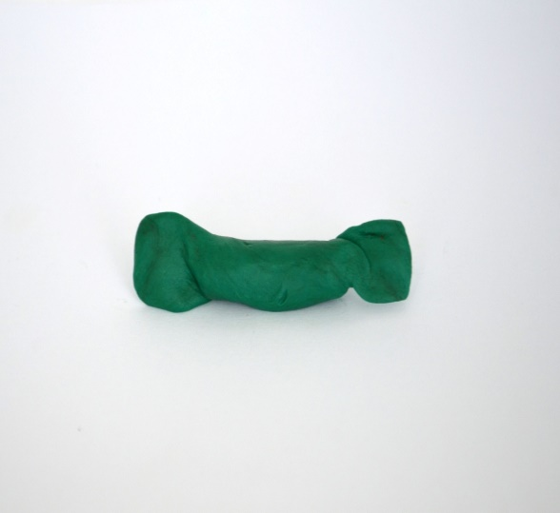 | Повернуть сплющенные концы вокруг своей оси – «завернуть» фантик.

«Мандарины и апельсины»
Программное содержание: Закреплять умение детей лепить предметы круглой формы, раскатывая пластилин круговыми движениями ладоней. Рассмотреть с детьми мандарины и апельсины, определить их форму и величину.
Методика проведения: Рассмотреть с детьми мандарины и апельсины, определить их форму и величину. Уточнить количество пластилина, необходимое для лепки больших и маленьких предметов. Предложить всем ребятам показать в воздухе, как они раскатывают пластилин круговыми движениями ладоней. Добиваться, чтоб дети отчетливо передавали различия между предметами по величине.
Материалы: Пластилин желтый и оранжевый, доски, колпачки от фломастеров.

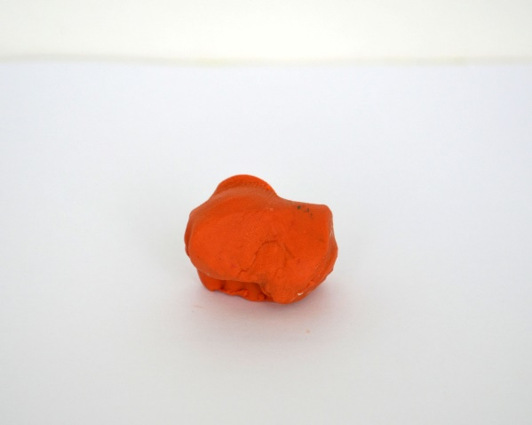 | Подготовить для каждого ребенка комочек пластилина оранжевого цвета. | 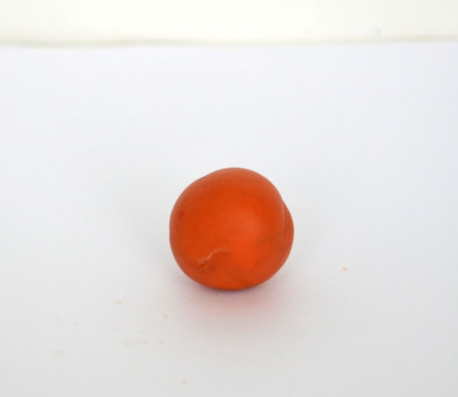 | Круговыми движениями ладоней скатать из комочка шар.
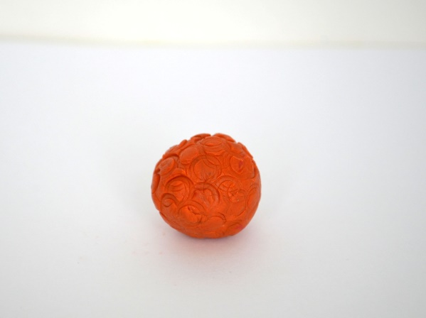 | С помощью колпачка от фломастера придать поверхности шара фактуру кожуры апельсина. | 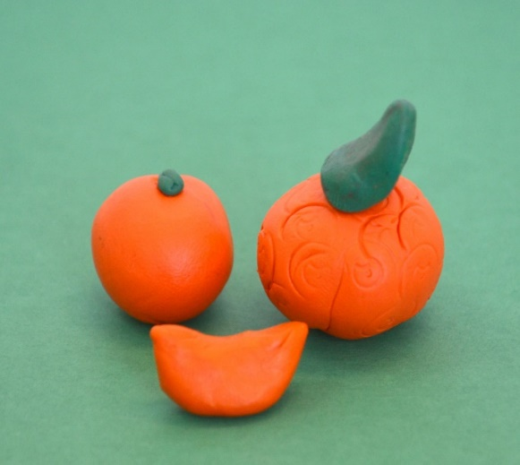 | Усложнение.

«Красивая птичка»
Программное содержание: Предложить детям слепить предмет, состоящий из нескольких частей. Закреплять приемы прищипывания кончиками пальцев (клюв, хвостик); умение прочно скреплять части, плотно прижимая, их друг к другу.
Методика проведения: Рассмотреть с детьми игрушечную птичку, выделить части фигурки, определить их форму. Спросить, как можно слепить птичку, с чего надо начать; уточнить, какая часть птички больше: тело или голова. Вызвать ребенка к доске для показа способа лепки тела птички.
Когда дети слепят тело птички, попросить их руками в воздухе показать, как будут лепить головку. Когда ребята слепят головку, спросить, как можно вылепить клюв птички.
Предложить тем, кто умеет это делать, показать на комочке пластилина прищипывание двумя пальцами. В процессе лепки напоминать детям о необходимости прочно скреплять части, прижимая их друг к другу.
Детям, которые раньше других закончат работу, можно дать дополнительные комочки пластилина и предложить сделать для птички зернышки, червячков и пр.
Материалы: Пластилин, доски, карандаши (для оформления глаз).

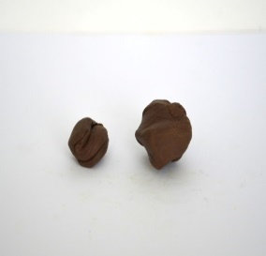  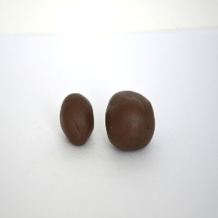 | Подготовить для каждого ребенка два комочка пластилина разной величины. Из каждого комочка круговыми движениями ладоней скатать шар. |  | Приставить шар поменьше к большому сверху и сбоку.
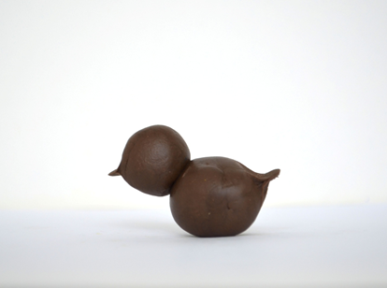 | Большим и указательным пальцами прищипнуть клюв и хвост. | 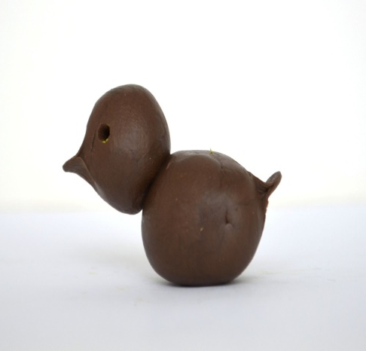 | С помощью карандаша оформить глаза.

«Башенка»
(«Пирамидка»)
Программное содержание: Продолжать предлагать детям раскатывать комочки пластилина между ладонями круговыми движениями; расплющивать шар между ладонями; составлять предмет из нескольких частей, накладывая одну на другую. Закреплять умение лепить аккуратно.
Методика проведения: Рассмотреть с детьми башенку, уточнить, из каких частей она состоит. Предложить всем детям показать в воздухе, как они раскатывают пластилин круговыми движениями ладоней. Предложить детям добиваться передачи различия колечек по величине; отщипывать лишний пластилин от комочка, если он окажется более крупным, чем нужно.
Материалы: Пластилин одного цвета, доски на каждого ребенка.
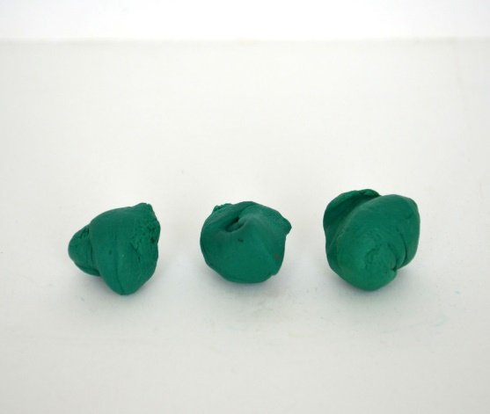 | Подготовить для каждого ребенка по три комочка пластилина разного размера. | 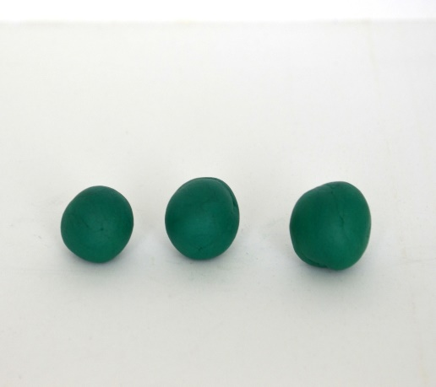 | Круговыми движениями ладоней скатать из каждого комочка шар.
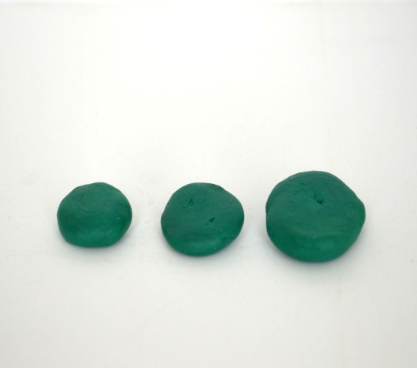 | Сплющить каждый шар, положив между прямыми ладонями. | 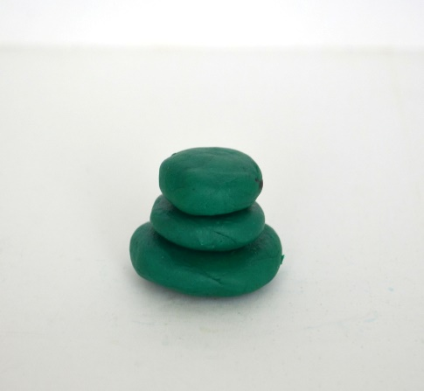 | Положить полученные диски друг на друга, начиная от самого большого.

« Мисочка для медвежонка»
Программное содержание: Предложить детям слепить посуду, используя приемы раскатывания пластилина круговыми движениями ладоней.
Методика проведения: Беседа по сказке «Три медведя», показ приемов лепки, имитация приемов лепки детьми в воздухе.
Материалы: Пластилин, доски (на каждого ребенка)

 | Подготовить для каждого ребенка комочек пластилина произвольного цвета (на выбор ребенка). |  | Круговыми движениями ладоней скатать из комочка шар.
 | Большими пальцами обеих рук вдавить центр шара внутрь, одновременно оттягивая указательными и средними пальцами края вверх. | 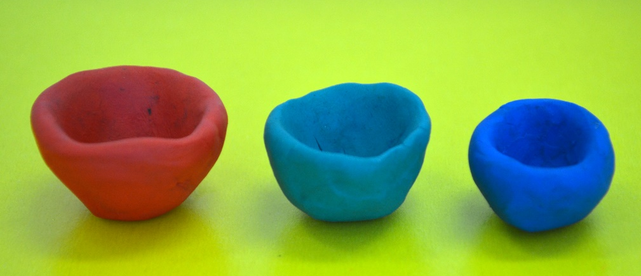

«Самолеты стоят на аэродроме»
Программное содержание: Предложить детям лепить предмет, состоящий из двух частей одинаковой формы, вылепленных из удлиненных кусков пластилина. Закреплять умение делить комок пластилина на две равные части, раскатывать продольными движениями ладоней и сплющивать между ладонями для получения нужной формы.
Методика проведения: Рассмотреть с детьми игрушечный самолет. Назвать его части: корпус, крылья, хвостовая часть; их форму.
Спросить, на что похож корпус самолета, предложить провести по нему пальцами. Если дети не ответят, объяснить, что корпус похож на толстый столбик. Спросить, как можно его слепить. Если дети затрудняются с ответом, предложить им вспомнить, как они лепили палочки. Показать приемы лепки руками в воздухе.
Когда дети слепят, спросить, как они будут лепить крылья и хвост. В конце занятия рассмотреть с ребятами вылепленные предметы, отметить особенно удачные самолеты.
Материалы: Пластилин, доски (на каждого ребенка)

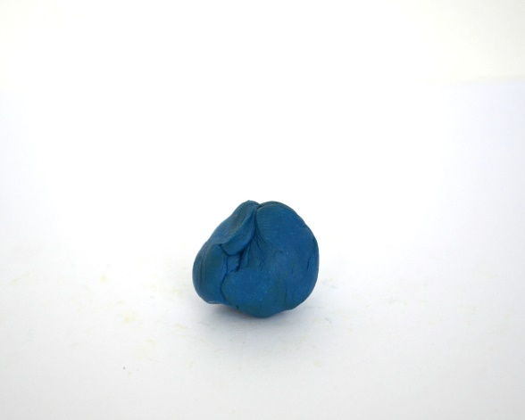 | Подготовить для каждого ребенка комочек пластилина синего цвета. | 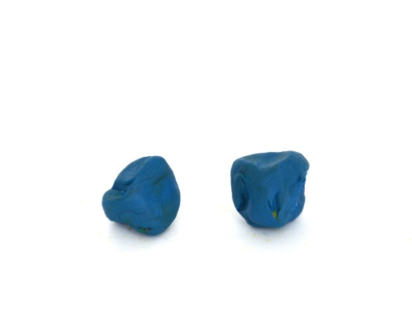 | Поделить на два равных по величине комочка.
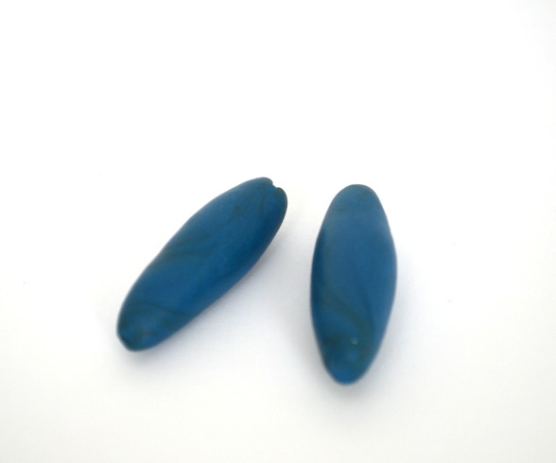 | Прямыми движениями ладоней вперед - назад раскатать комочки пластилина в столбики. | 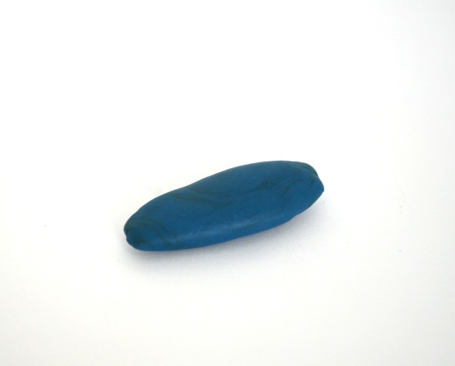 | Сплющить один из столбиков между ладонями.
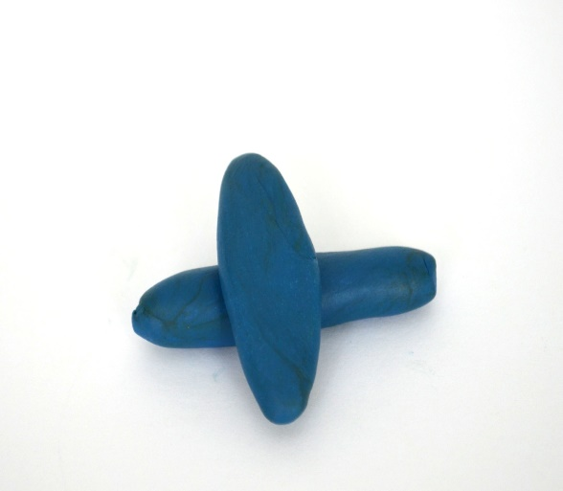 | Положить сплющенный столбик перпендикулярно на второй столбик. | 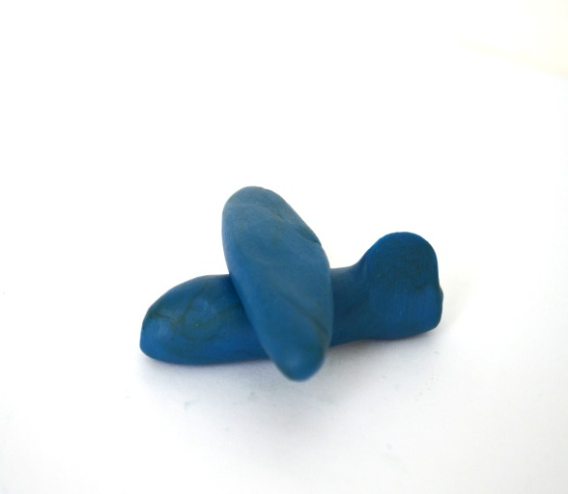 | Большим и указательным пальцами прищипнуть один из концов нижнего столбика вверх, оформив хвост самолета.

«Веселая неваляшка в подарок сестренке»
Программное содержание: Предложить детям слепить игрушки, состоящие из частей одной формы, но разного размера. Показать способ деления бруска пластина на части с помощью стеки.
Методика проведения: воспитатель показывает детям игрушку - неваляшку и читает стихотворение В.Шипуновой «Неваляшка»:
Никогда не спит бедняжка- наша кукла неваляшка.
Уложили на бочок –непоседа прыг – да – скок!
Кружится, качается, стоя спать пытается.
Воспитатель предлагает детям слепить веселых неваляшек. Обращает внимание на игрушку и уточняет представление детей о том, как она выглядит. Показывает кусок пластилина и спрашивает, как его разделить на части.
Материалы: Пластилин, доски (на каждого ребенка)
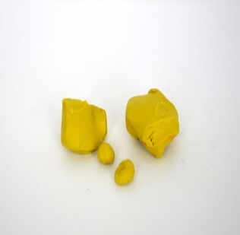  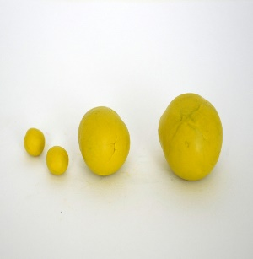 | Подготовить для каждого ребенка 4 комочка пластилина: большой, поменьше и два маленьких.  Из каждого комочка круговыми движениями ладоней скатать шар. | 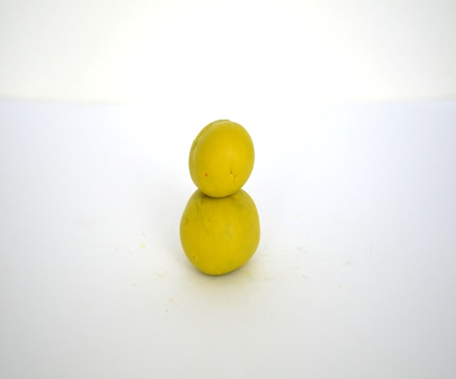 | Шар поменьше поставить на большой шар и слегка прижать.
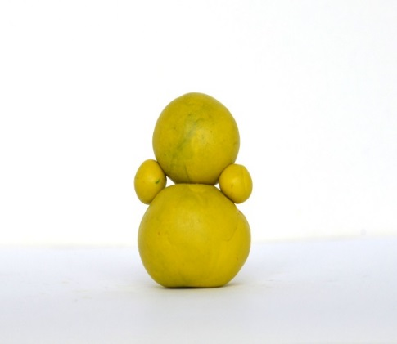 | Маленькие шарики приставить с обеих сторон в месте соединения большого шара и шара поменьше и слегка прижать. | 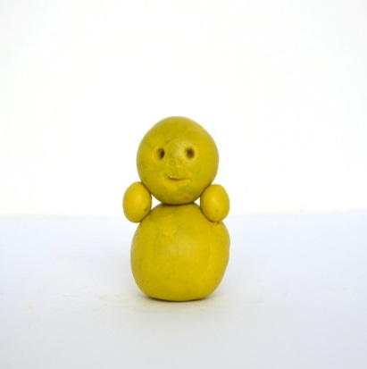 | С помощью зубочистки оформить глаза и рот.

«Филимоновские игрушки свистульки»
Лепка рельефная декоративная по мотивам народной игрушки.
Программное содержание: Продолжать знакомить детей с филимоновской игрушкой. Формировать начальное представление о ремесле игрушечных дел мастеров.
Методика проведения: Рассматривание иллюстраций с изображением филимоновских ирушек, просмотр презентации по теме, показ приемов лепки, проговаривание последовательности выполнения работы.
Материалы: Силуэты филимоновских свистулек из картона размером 10 на 11 см на каждого ребенка

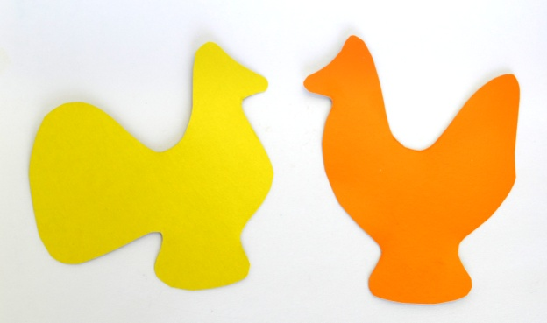 | Подготовить для каждого ребенка по картонному контуру петушка или курочки | 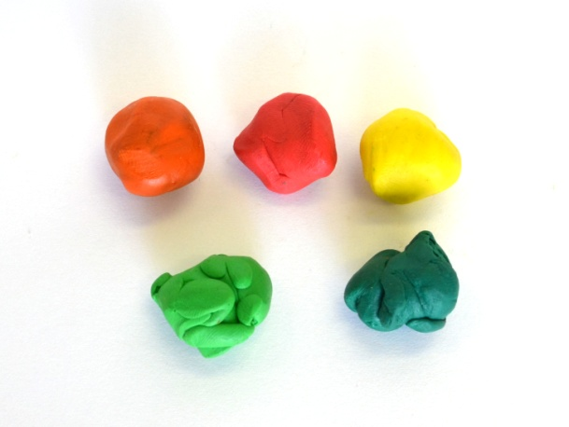 | и комочки пластилина разного цвета.
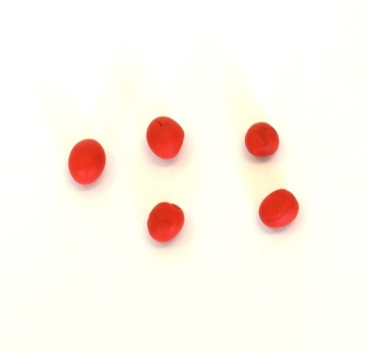 | Отщипнуть от комка пластилина маленькие кусочки и круговыми движениями большого и указательного пальцев скатать из них шарики. | 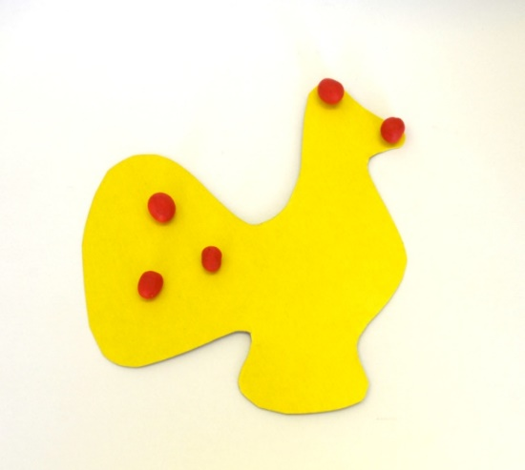 | Приложить шарики на место клюва и гребешка, а также расположить в виде узора на хвосте.
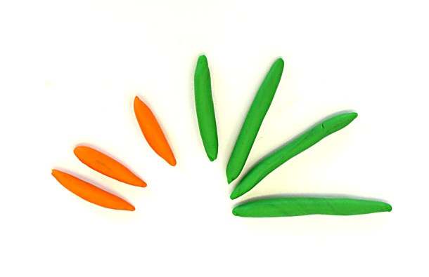 | Отщипнуть от комка пластилина кусочки поменьше и прямыми движениями ладоней или пальцев по ладони вперед-назад раскатать их в тонкие столбики. | 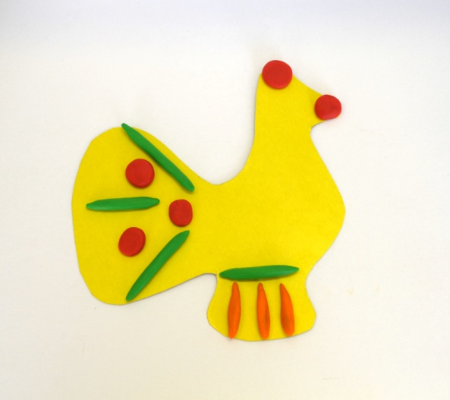 | Расположить столбики в виде узора на хвосте и на основании.
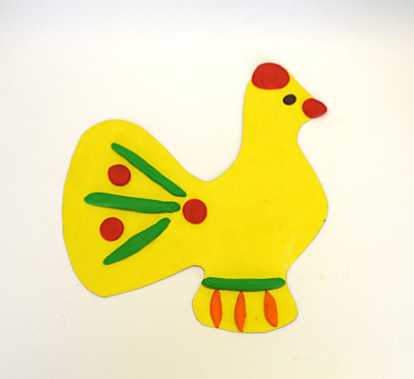 | Сплющить столбики, надавив пальцами. Из черного пластилина оформить глаз. | 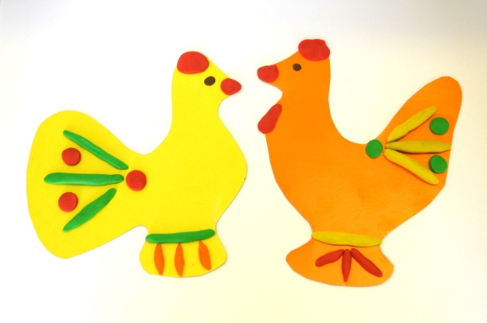

«Черепаха"
Программное содержание: Предложить детям слепить четвероногое животное, используя природные материалы.
- Методика проведения: Просмотр мультфильма «Как львенок и черепаха пели песню». Беседа о животных жарких стран. Рассматривание игрушки черепаха, выделение частей тела и их расположение. Показ приемов лепки. Обговаривание последовательности выполнения работы.
Материалы: Пластилин, доски, скорлупа грецкого ореха (на каждого ребенка)

 | Подготовить для каждого ребенка по комочку пластилина желтого и коричневого цвета и по половинке скорлупы грецкого ореха. | 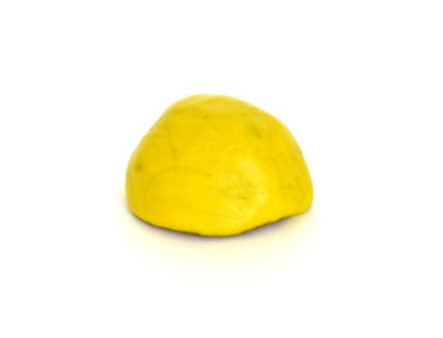 | Размягчив пластилин желтого цвета, обмазать им скорлупу.
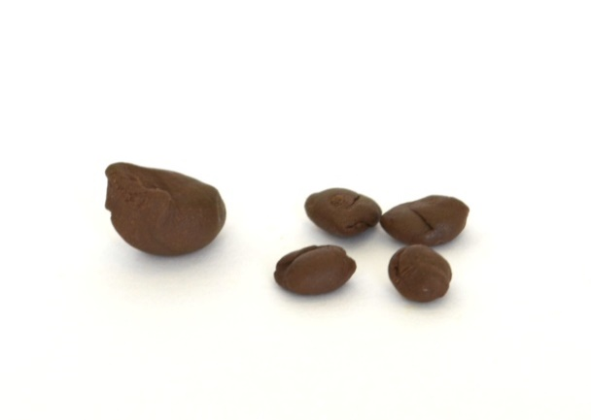 | Комок пластилина коричневого цвета поделить на один комочек побольше и 4 поменьше. | 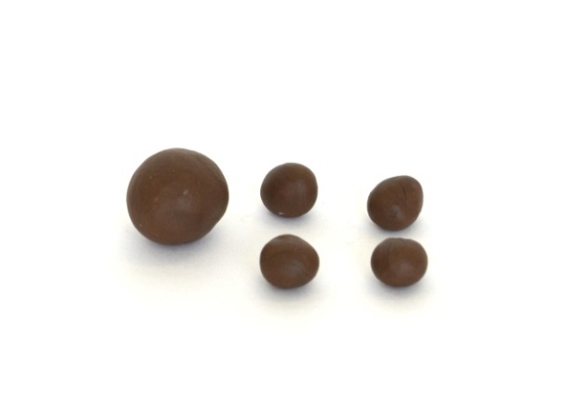 | Из каждого комочка круговыми движениями ладоней или пальцев скатать шар.
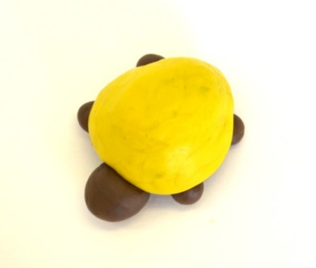 | Приставить шар побольше к переднему концу скорлупки, а шарики поменьше по бокам. | 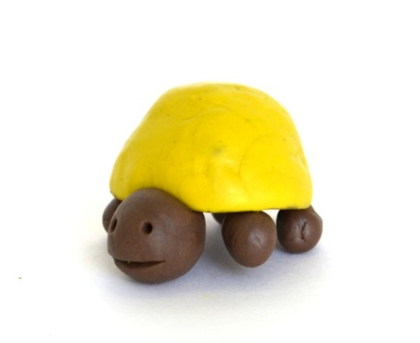 | С помощью стеки или зубочистки оформить глаза и рот.

«Мостик для машин»

Программное содержание: Вызвать интерес к моделированию мостика из 3-4 «брёвнышек» и дополнить весеннюю композицию с помощью красок (ручеек, травка). Предложить детям выравнивать пластилиновые детали по длине, лишнее отрезать стекой.
Методика проведения: Рассматривание иллюстраций с изображением мостов, показ приемов лепки, имитация приемов лепки детьми в воздухе, обговаривание последовательности выполнения работы.
Материалы: Пластилин, доски (на каждого ребенка)

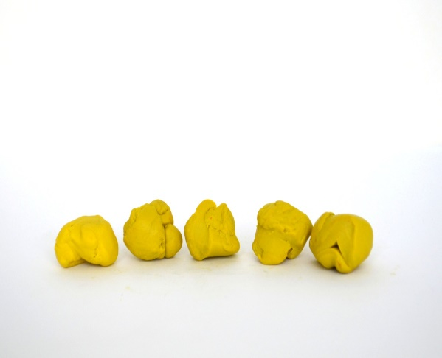 | Подготовить для каждого ребенка 5 комочков пластилина одинаковой величины и цвета. | 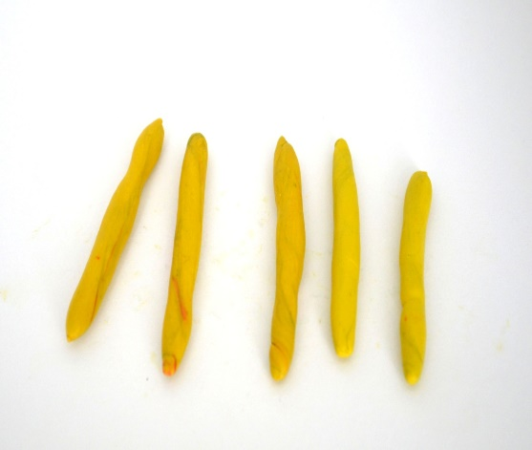 | Прямыми движениями ладоней вперед -назад раскатать комочки пластилина в столбики.
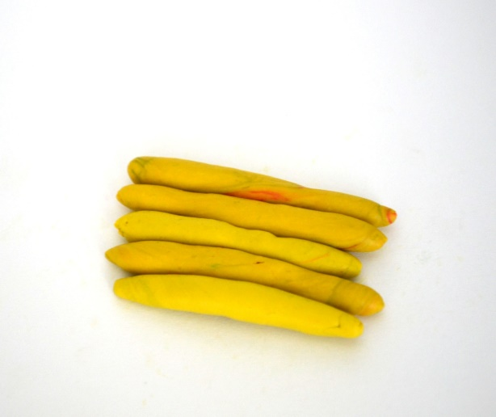 | Приложить столбики друг к другу и слегка прижать. | 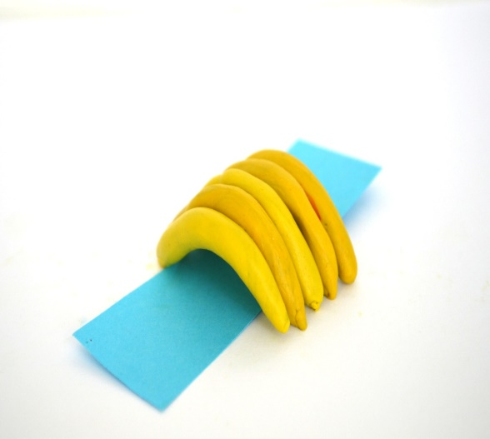 | Согнуть приложенные друг к другу столбики дугой, поставить «мост» над заранее подготовленной «речкой» из голубого картона.

«Огонь Памяти»
Лепка рельефная.
Программное содержание: Предложить детям комбинировать виды украшения, используя различные виды продуктивной деятельности (рисование, лепка), знакомыми методами. Закреплять навыки лепки палочек приемом раскатывания прямыми движениями ладоней, побуждать самостоятельно, сочетать разные приемы для усиления выразительных образов: сплющивать, скручивать, вытягивать, свивать.
Методика проведения: Рассматривание иллюстраций с изображением салютов, открыток, чтение стихотворений о Дне Победы, просмотр презентации, показ приемов лепки, имитация приемов лепки детьми в воздухе, обговаривание последовательности выполнения работы.
Материалы: Пластилин, доски (на каждого ребенка)
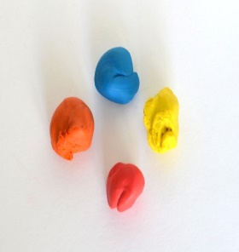 | Для коллективной работы подготовить картонный контур звезды – основание Вечного огня и комочки пластилина синего, оранжевого, желтого и красного цвета, на выбор ребенка. | 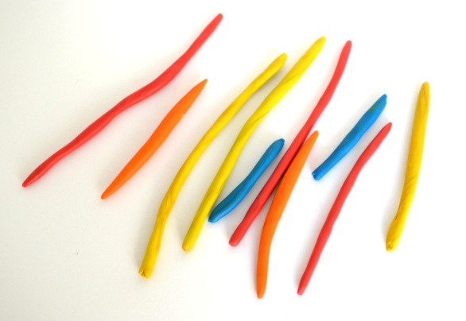 | Прямыми движениями ладоней вперед - назад раскатать комочки пластилина в тонкие и длинные столбики.
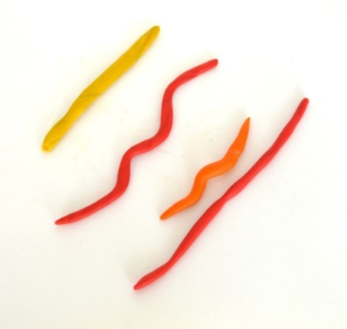 | С помощью приемов сплющивания, сгибания, скручивания, вытягивания придать столбикам выразительную форму. | 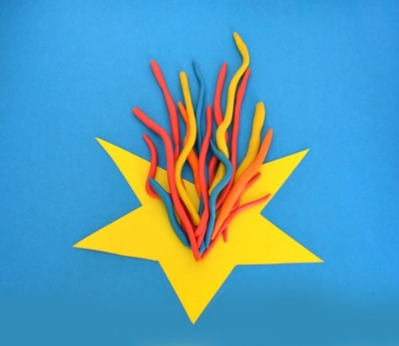 | Расположить готовые «язычки пламени» на картонном основании Вечного огня, слегка прижать.

« Ути- ути, уточки!»
Лепка - диагностика

Программное содержание: Предложить детям оттягивать от всего куска пластилина такое количество материала, которое понадобится для моделирования головы птицы; свободно применять знакомые приемы лепки (оттягивание части материал для головы, прищипывание хвостика, вытягивание клювика). Развивать чувство формы и пропорций.
Методика проведения: Рассматривание иллюстраций с изображением уточек, игрушки уточки, имитация приемов лепки детьми в воздухе, обговаривание последовательности выполнения работы.
Материалы: Пластилин, доски (на каждого ребенка)

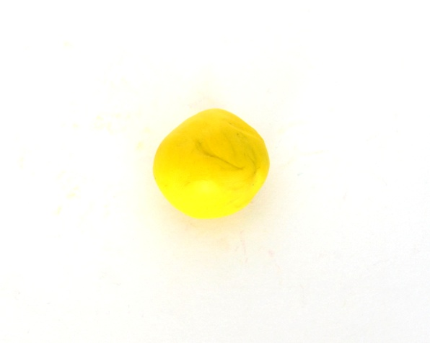 | Подготовить для каждого ребенка комочек пластилина желтого цвета. | 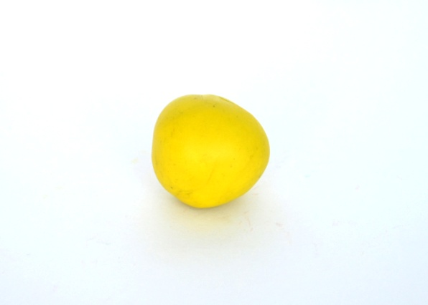 | Круговыми движениями ладоней скатать из комочка шар.
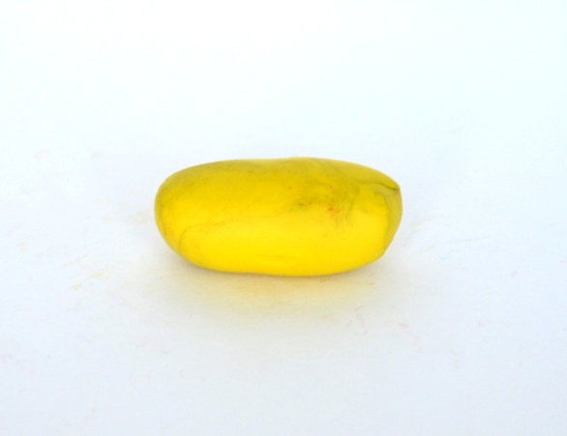 | Прямыми движениями ладоней вперед-назад слегка раскатать шар в короткий столбик. | 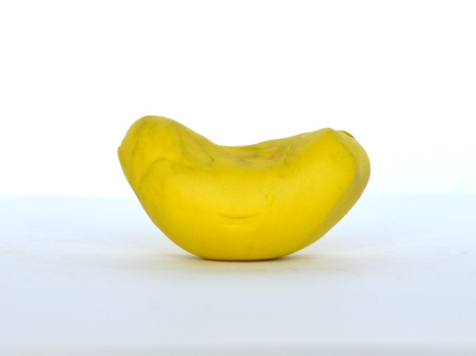 | Взяв столбик двумя руками за концы и упершись большими пальцами в середину столбика, согнуть его дугой.
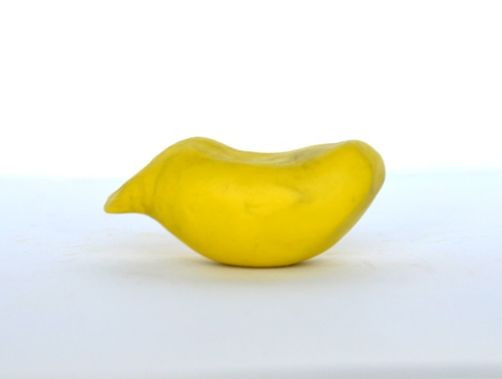 | Щепоткой пальцев оттянуть один из концов вперед и оформить клюв. | 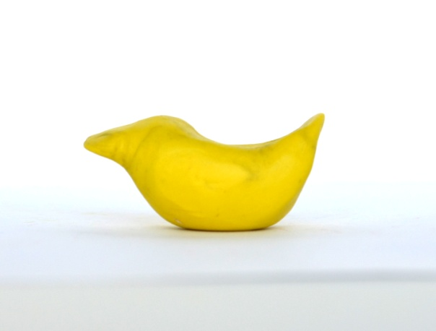 | Щепоткой пальцев оттянуть второй конец вверх и оформить хвост.
 | 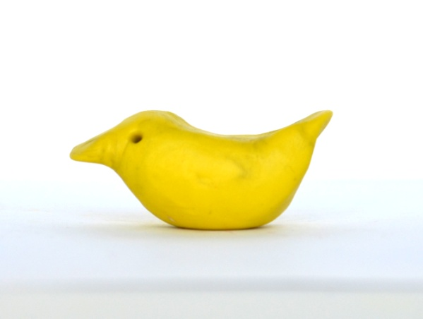 | С помощью стеки или зубочистки оформить глаза.

